Rapport de la Deuxième séance

Jules Illiano

Au tout début de la séance, mon rôle fut de créer deux dossiers séparés pour le rendu des rapports de séance sur le GitHub, l’un nommé « Rapport-Léo-Pezard » et l’autre nommé « Rapport-Jules-Illiano ».

Pendant les vacances, nous avions avancé sur l’idée de conception de notre tourelle. Léo, à l’aide de OneShape, a réussi à créer une esquisse de ce à quoi devrait ressembler notre tourelle en prenant en compte : la place des moteurs, les différents degrés de pivotement et surtout la taille.

Durant la séance, nous avons mesuré les différentes distances nécessaires à l’impression de nos pièces en 3D pour la tourelle.

Voici les différentes pièces que nous avons mesurées qui jouent un rôle important dans la conception de la tourelle.

Première pièce :

-Le diamètre des roues en mousse qui permettent à la tourelle de projeter les balles. Ces roues mesurent environ 4,7cm.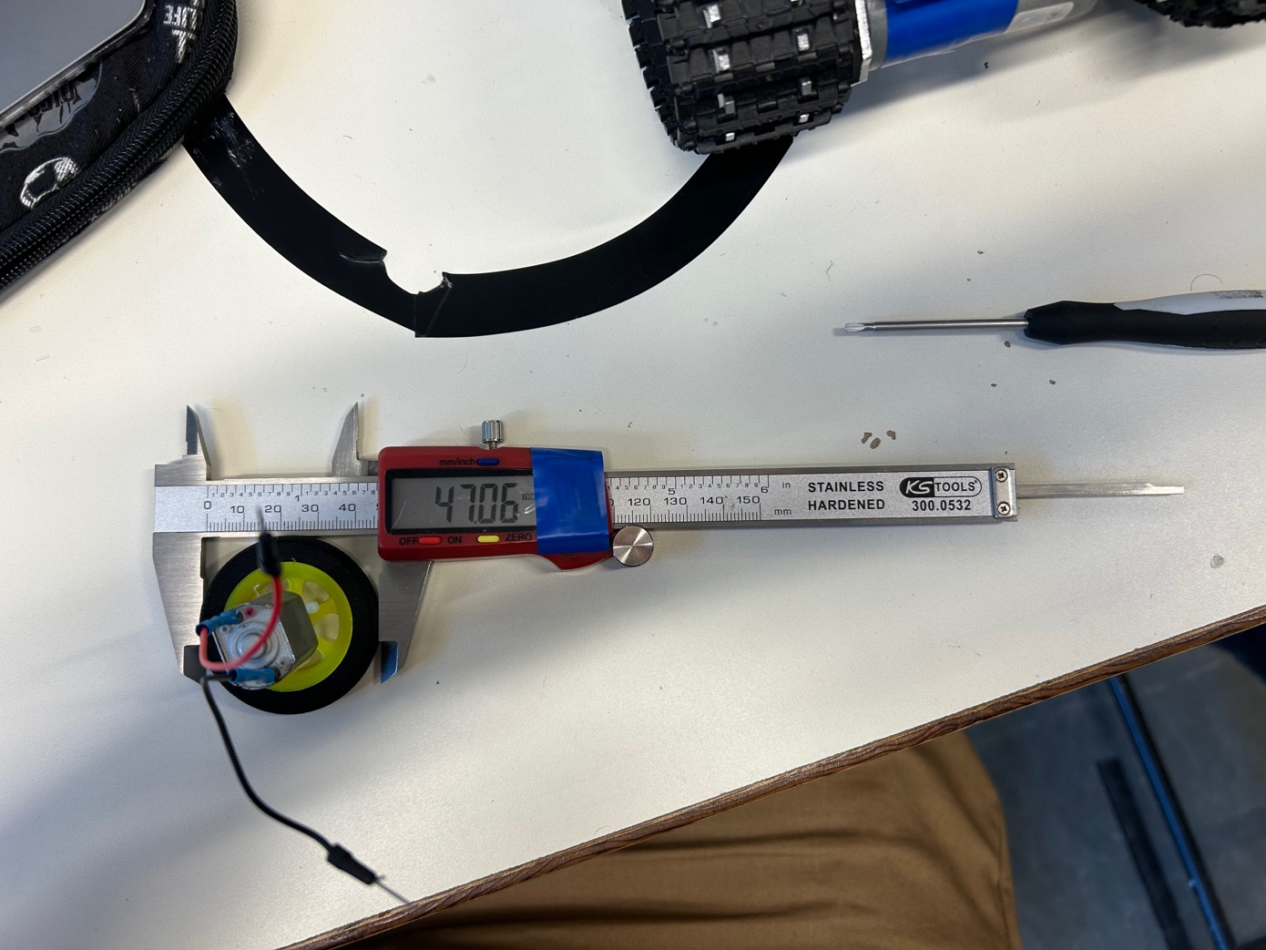

-La largeur de la base du tank qui nous servira à savoir de quelle largeur doit être la tourelle et ses composants afin de ne pas altérer le fonctionnement des chenilles du tank.

Celle-ci mesure environ 8,9cm

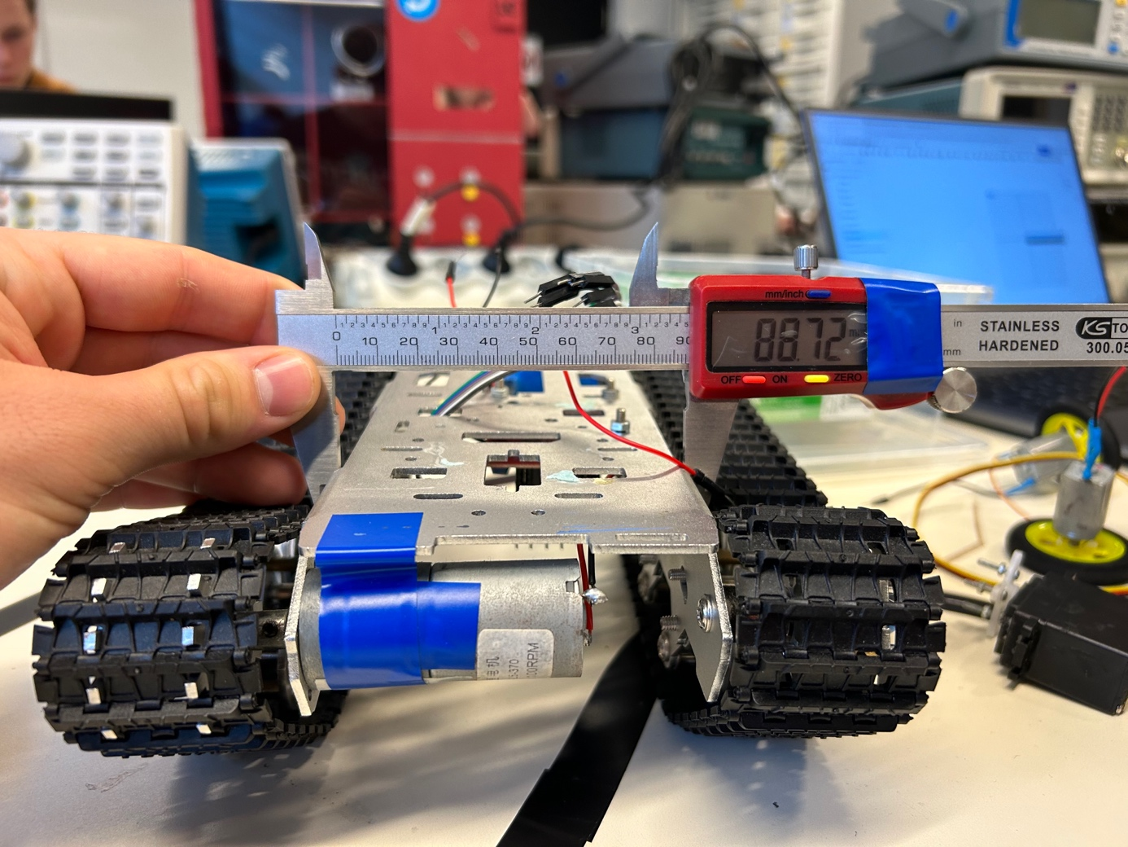

Après avoir mesuré ces différentes pièces, nous avons modifié les esquisses One Shape afin que la tourelle soit adaptée au tank et puisse être imprimée en 3D.

Ensuite, nous avons converti les différents fichiers OneShape des pièces en STL puis nous sommes allés au FabLab afin d’obtenir une estimation de la durée de notre impression ainsi que du délai d’attente. Notre tourelle et ses pièces devraient mettre 16h pour être fabriquées et seront surement prête la semaine prochaine.

Nous avons ensuite testé à la main le principe de fonctionnement de projection des balles.

(Vidéos que je mets dans le dossier avec les rapports de séance).

Puis avant la fin de séance, j’ai commencé à retravailler sur les modules Bluetooth esclave HC-06 avec l’application android « Bluetooth Electronics » qui nous permettra de manœuvrer le tank ainsi que la tourelle à distance à l’aide de joysticks virtuels sur l’application mais aussi sur les capteurs de distance HC-SR04 qui nous permettront de détecter les obstacles et d’ainsi stopper ou rediriger le tank afin de les éviter.

Pour cela, nous avons récupéré des codes présents dans les différents Tds effectués en Arduino avec Mr Charlon.

Nous avons aussi trouvé les billes de diamètre 2,2 cm qui seront nos projectiles sur le site Cdiscount et qu’il faudra commander pour le bon avancement du projet.

<https://www.cdiscount.com/le-sport/ro04347-lot-de-100-balles-en-eva-pour-pistolets-ne/f-121-ywe9388698178197.html?idOffre=2407196408&cid=search_pla&cm_mmc=PLA!COR!!MP!17321694237!m560363760_pYWE9388698178197-2407196408_l9054943_tpla-293946777986_&gclid=CjwKCAiAh9qdBhAOEiwAvxIokzH-TzuxmFEEoeIGH0Uyr-3Q_dUX1zVf3D1_YcD8XmPlUyO8UFJOthoC-Y0QAvD_BwE>

Durant notre prochaine séance et en fonction de l’impression des pièces de notre tourelle, notre but est de fixer la tourelle sur le tank et de vérifier son fonctionnement puis que l’avancée du tank et la projection de billes se fassent par bluetooth à l’aide du module esclave.